Здравствуйте уважаемые студенты!
Наше занятие сегодня будет направлено на повторение теоретического материала. Ответы на вопросы оформлять в своей тетради.
Задание 1

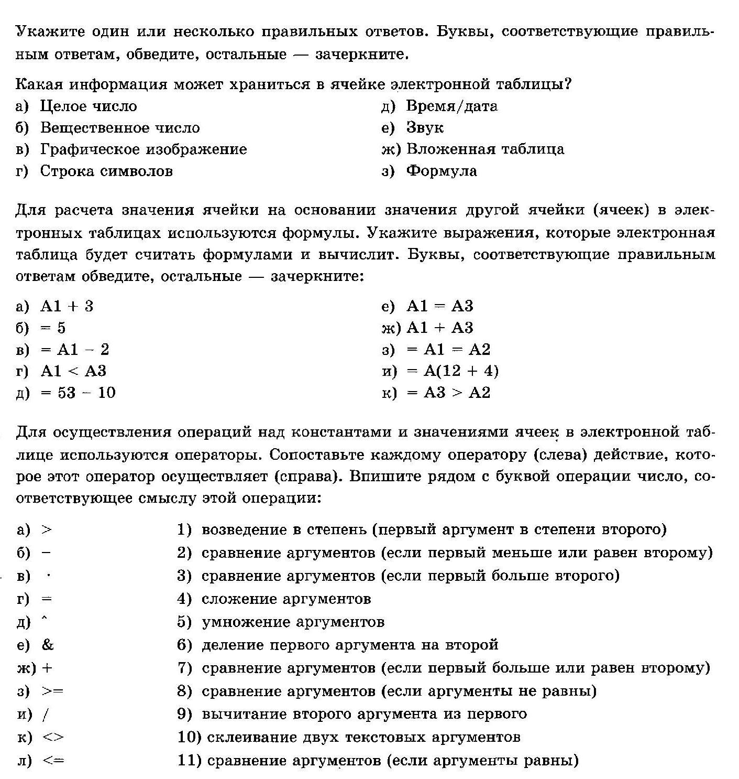

Задание2. Дайте определение понятиям и заполните таблицу в текстовом редакторе.
Понятие | Определение
Информация
Информационные технологии
Диаграмма
Текстовый редактор
Графический редактор
Слайд
Электронные таблицы
Презентация
Анимация
Демонстрация
Компьютер
Файл
Модель
Алгоритм
Гистограмма
Сортировка
Редактирование текста
Фильтрация
Форматирование текста

Задание 3.
Используя данные слова - пользование справкой, ответы на большинство вопросов, для вывода пояснения, знать и уметь, создайте 6 разных документов с разными способами оформления списка:
Одноуровневый маркированный, одноуровневый нумерованный, многоуровневый маркированный + маркированный, многоуровневый маркированный + нумерованный, многоуровневый нумерованный + маркированный, многоуровневый нумерованный + нумерованный

Все выполненные задания отправить 26.04.20г. до 18 ⁰⁰ по адресу: leshenko410@mail.ru.

